【知政策 明职责 转作风 促效能】
三嘉乡强化督查检查 推动重点工作落实落细
为进一步增强干部业务素质和履职能力，持续提升服务水平，及时掌握各村近期重点工作开展情况。近日，结合乡村振兴“岗位大练兵 业务大比武”活动，乡党委书记刘育国带队对各村重点工作任务落实情况进行了全面督查检查。
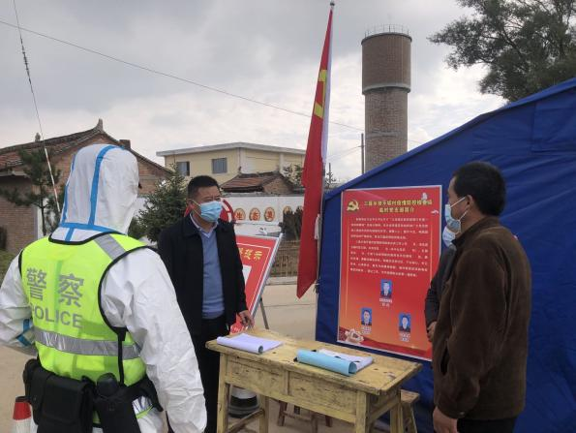
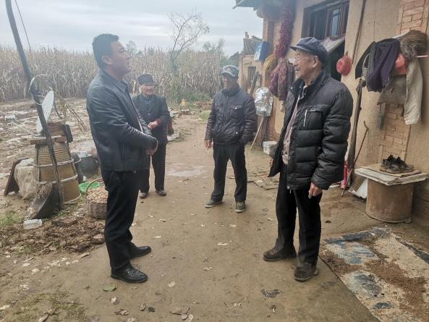
通过听取汇报、查阅资料、实地查看等方式，全面了解巩固脱贫攻坚成果“后评估”、卫生改厕、疫情防控、拆危治乱、关爱服务活动落实、家庭农场及散户牛棚建设等方面工作开展情况，并针对发现的问题和不足，进行了现场反馈和指导，明确了整改责任人和整改时限，要求全面抓好整改落实。

督查过程中，分村召开约谈会议，会上，村党支部书记总结了当前重点工作成效和存在的问题，对今后的工作思路目标、谋划部署做了汇报，各包村领导进行补充，村“两委”班子成员、乡村干部之间分别直面问题，相互指出下阶段努力方向及意见建议，乡党委书记刘育国对工作开展情况进行了点评，指出问题和不足，提出明确要求。
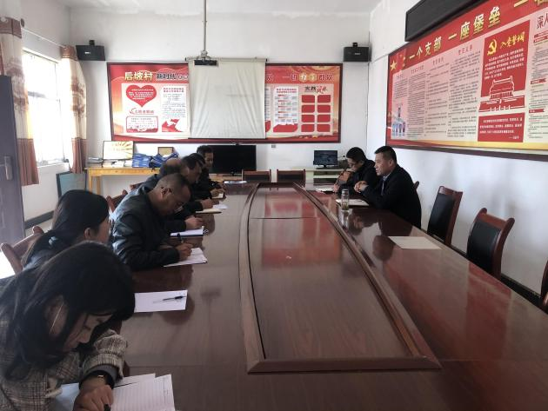
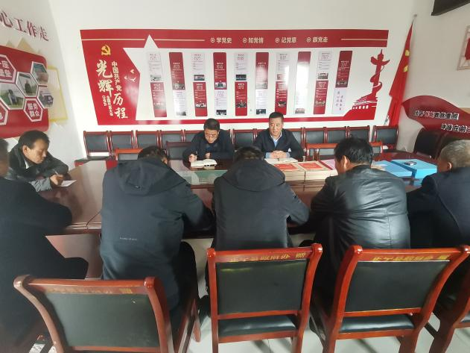

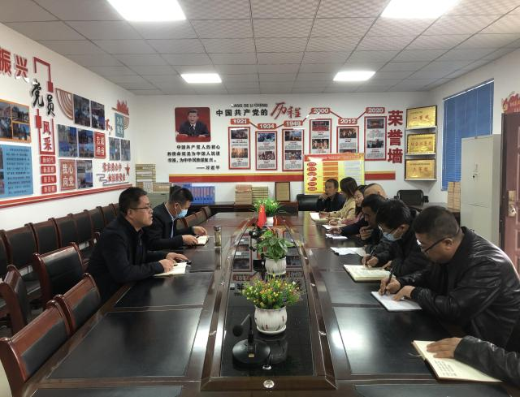
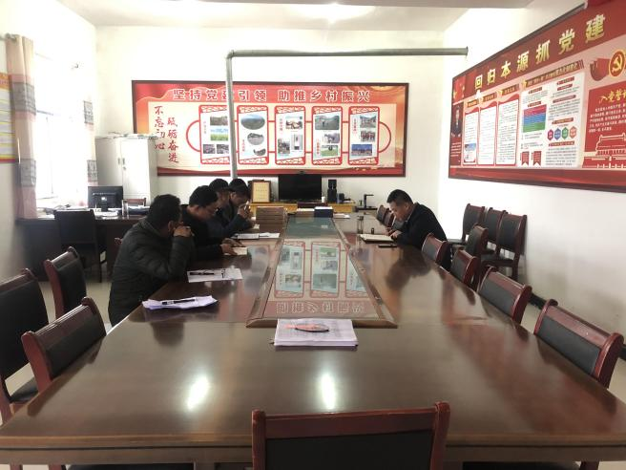

刘育国指出，今年各项工作到了冲刺攻坚的关键节点，各级干部要凝心聚力、主动作为，攻坚克难、弥补欠账，全力推动各项工作抓实见效。当前，在干部思想认识、能力素养、工作作风方面还存在一些不容忽视的问题：一是部分干部业务能力不精，解决问题缺少思路和办法，二是一些干部创新意识不强，谋划工作缺少特色和亮点，三是个别干部为民思想树立还不够牢，服务意识还不够强，深入群众还不够经常，村情户情了解还不够透彻。四是在推动工作落实上，各村用力不均匀、进展不平衡的问题依然存在。
刘育国强调，今年是固拓展脱贫攻坚成果同乡村振兴有效衔接的关键一年，加之受疫情、灾情影响，各方面的工作任务异常艰巨，各级干部要切实提高思想认识和行动自觉，攻坚克难、奋进加力，做到“四要四会四不”，一要知政策、会贯彻、不“生搬硬套”，紧跟发展趋势，克服本领恐慌，坚持在政策领会、实践锻炼中增强工作能力、适应工作要求，灵活掌握方式方法，始终将党的路线方针政策和上级决策部署贯彻好、执行好。二要明职责、会担当、不搞变通，要清醒认识自身岗位的重要性，勤勉敬业、以干克难，以思想不懈怠、责任敢担当的精神，不讲条件、不搞变通，推动各项工作全面落实、各项任务圆满完成。三要转作风，会守纪，不越底线，要持续改进工作作风，坚持集中商讨、分头落实的协作机制，及时发现解决问题，推动工作落实，始终严守纪律规矩，模范遵守法律法规，切实规范和约束自身言行，为工作开展提供作风保证。四要促效能、会创新、不打折扣，牢固树立强烈的事业心和责任感，把精力和心思用在干事创业和狠抓落实上，做到应对迅速、举措创新，工作不打折扣，遇到棘手问题想方设法去解决，身处困难境地不遗余力去突破，确保各项工作任务落实落细。

